Практическая работа № 1. Решение задач с использованием технологии структурного программирования. Часть 1. Линейные и разветвляющиеся структуры
Вариант 6
Задание 1.
Условие задачи: Линейная структура. В соответствии с вариантом решить: 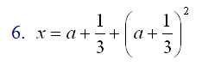
Математическая модель: Введем число а, после чего по формуле будет вычислено значение числа x.
Блок-схема:
Начало
Ввод a
X = a + 1/3 + (a + 1/3)²
Вывод x
Конец
Программный код:
static void Main(string[] args)
{
Console.WriteLine("Введите а:");
double a = Convert.ToDouble(Console.ReadLine());
double x = a + (1 / 3) + Math.Pow((a + (1 / 3)),2);
Console.WriteLine("x = " + x);
Console.ReadKey();
}
Тестирование:
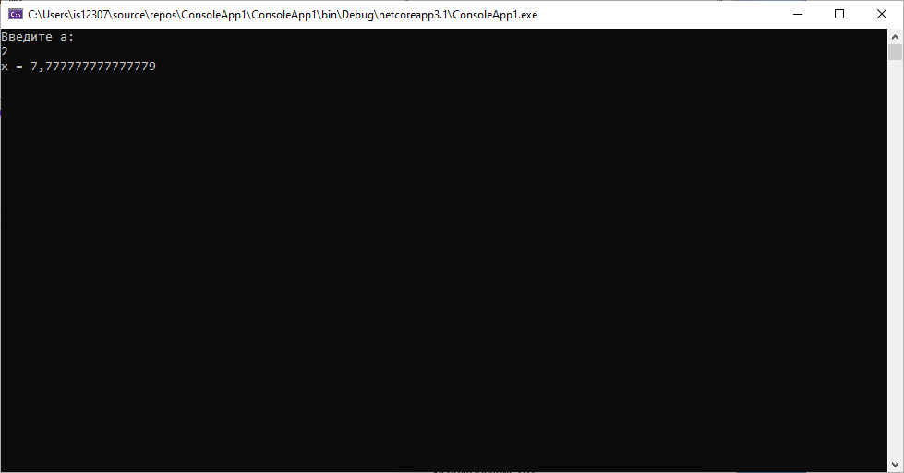
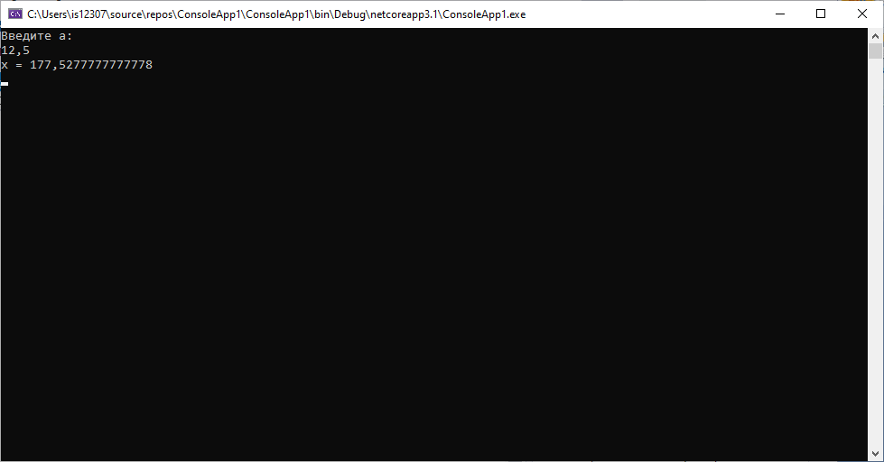
Задание 2.1.
Условие задачи: Найти среди чисел a, b, c наименьшее и заменить им число большее из них.
Математическая модель: Сначала мы вводим значение переменных a, b, c. Потом вычисляем наибольшее и наименьшее значение, затем через условие меняем большее значение на меньшее.

Блок-схема:
Начало
Ввод a, b, c
X = min(a, b, c)
Y = max(a, b, c)
x == a
x == b y = a

y = c
y = b
Конец
Программный код:
static void Main(string[] args)
{
Console.WriteLine("Введите а:");
double a = Convert.ToDouble(Console.ReadLine());
Console.WriteLine("Введите b:");
double b = Convert.ToDouble(Console.ReadLine());
Console.WriteLine("Введите c:");
double c = Convert.ToDouble(Console.ReadLine());
double x = Math.Min(Math.Min(a, b), c);
double y = Math.Max(Math.Max(a, b), c);
Console.WriteLine("Меньшее число = " + x);
Console.WriteLine("Большее число = " + y);
if (x == a)
{
y = a;
}
else if (x == b)
{
y = b;
}
else
{
y = c;
}
Console.ReadKey();
}
Тестирование:
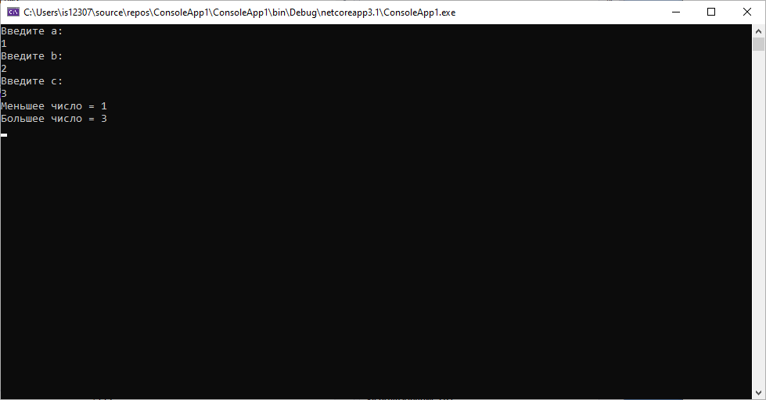
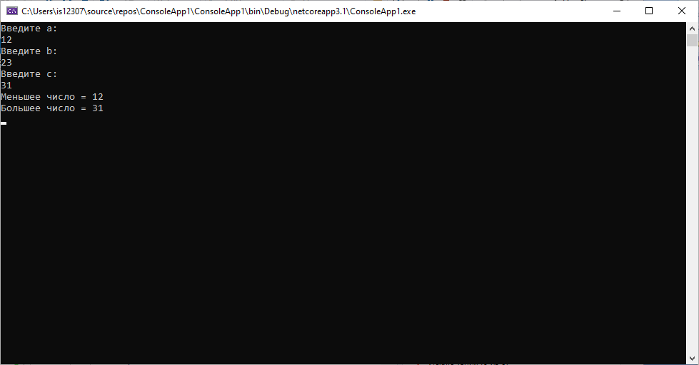
Задание 2.2.
Условие задачи: Найти значение функции:
Математическая модель: Сначала мы рандомим целое число x, затем через условие вычисляем формулу функции и её значение.

Блок-схема:
Начало
Ввод x
X < -1
Y = 1/4x -1<=x<=1
Y = arccos(x) y = e^{x}/4
Вывод y
Конец
Программный код:
static void Main(string[] args)
{
Random R = new Random();
int x = R.Next(1, 10);
double y;
if (x < -1)
{
y = 1.0 / 4.0 * x;
}
else if ((x <= 1) && (x >= -1))
{
y = Math.Acos(x);
}
else
{
y = Math.Exp(x) / 4.0;
}
Console.WriteLine("Значение x = " + x);
Console.WriteLine("Значение функции = " + y);
Console.ReadKey();
}
Тестирование:
